Viloställningar vid pares

Hö-sidig pares
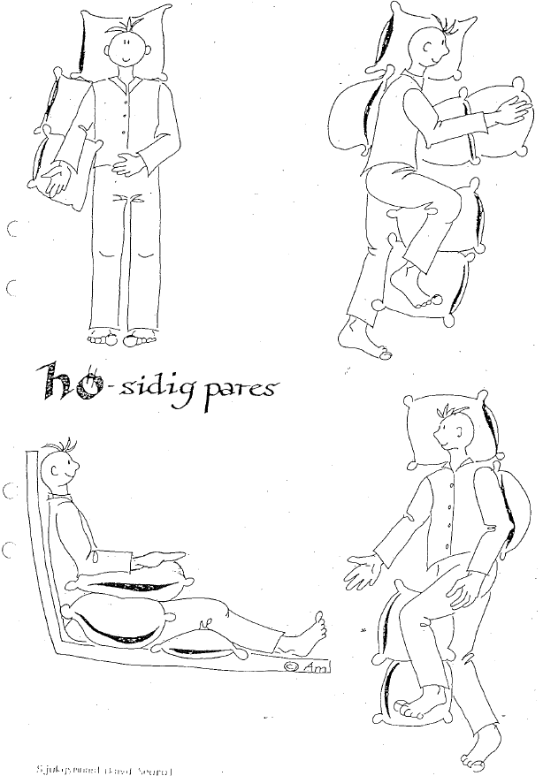

Vä-sidig pares
